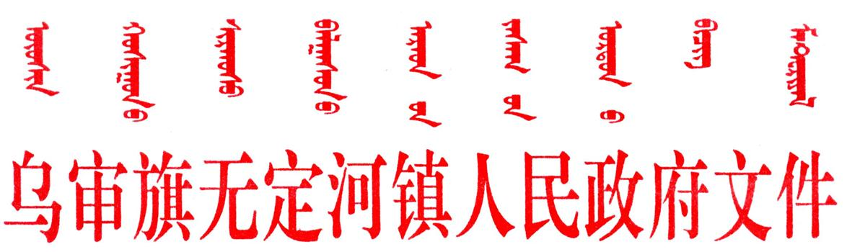
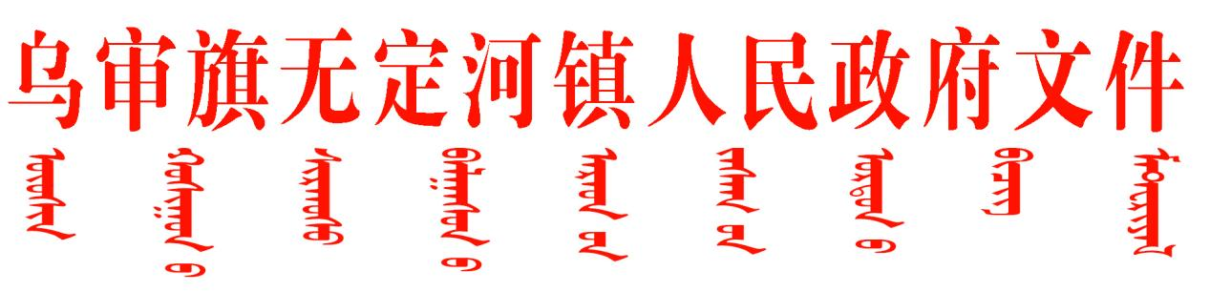

无政发〔2022〕2号

无定河镇人民政府关于印发《无定河镇农村
人居环境整治及长效管护工作
实施方案》的通知

各村、社区：
现将《无定河镇农村人居环境整治及长效管护工作实施方案》印发给你们，请结合实际，认真贯彻执行。

无定河镇人民政府
2022年2月15日
无定河镇农村人居环境整治及长效管护
工作实施方案

一、总体目标
深入贯彻落实《中共中央办公厅国务院办公厅关于印发<农村人居环境整治三年行动方案>的通知》（中办发〔2018〕5号）文件精神，推进乡村战略深入实施，持续巩固农村人居环境整治成果，促进辖区人居环境长治久洁。
二、工作要求
坚持“全域推进、分类实施，全民发动、示范引领”的原则，覆盖全镇所有村（社区）、社、户，组织和发动广大农牧民群众，在全镇实施人居开展环境整治行动，确保实现长效化常态化管护。
（一）农户保洁区域
1.家前屋后干净卫生，垃圾入池入桶，无积存腐败垃圾排水沟系通畅，无发黑、腐臭、淤积现象；
2.柴草、砖瓦等各类杂物因地制宜堆放整齐，无乱堆乱放现象；
3.房屋墙壁干净整洁，无乱贴乱挂、乱写乱画；
4.入户线路归并整齐，无松跨散落，无私拉乱接现象；
5.提倡畜禽圈养，无乱搭乱建、残垣断壁圈舍，畜禽圈舍保持清洁干净，无粪污流溢现象；
6.户厕改造到位，保持干净卫生、无粪渍；
7.家前屋后应绿尽绿，提倡栽植果树、花卉和乡土树种，无空地荒芜现象。
8.菜园正常种植，菜棚无破损、杂乱覆盖物，围栏牢靠实用，无破布、塑料袋遮挡，无枯萎藤蔓缠绕；
9.田间地头无农药及化肥包装物、废弃农膜、秧盘散落，无废弃秸秆乱堆放。
（二）公共保洁区域
1.垃圾池（桶）完好、无破损，村、社区垃圾池（桶）垃圾随时清理，无堆积外溢现象；
2.村、社区广场、游园、道路沿线、交通节点等公共区域无乱贴乱挂、乱写乱画、私拉乱接现象，无暴露性垃圾，无乱堆乱放，无杂草丛生，；
3.村、社区污水处理设施正常运行，公共厕所内部卫生清洁，无异味、便渍；
4.村、社区排水沟渠干净畅通，无污水横流，其中塘坝、河道水体洁净，无漂浮垃圾、有害水生植物，岸边无杂物乱堆放；
5.通村、社区道路完好，无占道堆放、破损路面；
6.村、社区绿化美观自然，无杂枝丛生，无枯死现象。
7.休闲、健身、照明等公共设施及时维护，无损坏。
三、组织机构
为加强农村人居环境整治及长效管护工作的组织领导，强化监督管理，抓好工作落实，特成立无定河镇农村人居环境整治及长效管护工作领导小组，具体名单如下：
组 长：李树文 党委书记
副 组 长：斯楞格 党委副书记、镇长
曹宇权 综合行政执法局局长
成 员：郭 瑞 党委委员、人大主席
张万祥 党委副书记、政法委员
周建龙 党委委员、纪委书记、监察办主任
王 涛 党委委员、宣传委员
道格通巴雅尔 副镇长
高利军 党委委员、副镇长、人武部长
高 慧 党委委员、副镇长
谷正列 党委委员、组织委员
张东阳 副镇长
贺秉元 三级主任科员
王满泉 党群服务中心常务副主任
李 锋 综合保障和技术推广中心主任
何镇坤 综合行政执法局教导员
宣玉锋 党委书记助理、工会主席
郝 强 镇长助理
王震伟 镇长助理，综合保障和技术推广中心副
主任，红进滩村党支部书记、村委会主任
王鸣山 毛布拉格村党支部书记、村委会主任
石秀荣 堵嘎尔湾村党总支书记、村委会主任
张鹏富 排子湾村党总支书记、村委会主任
马海山 庙滩村党支部书记、村委会主任
谷世贵 水清湾村党支部书记、村委会主任
冯殿孝 无定河村党总支书记、村委会主任
石映录 包日陶勒盖村党支部书记、村委会主任
刘广宏 萨拉乌苏村党总支书记、村委会主任
潘 兵 王窑湾村党支部书记、村委会主任
赵文峰 大石砭村党总支书记、村委会主任
杨建军 小石砭村党总支书记、村委会主任
王海明 河南村党总支书记、村委会主任
刘静寒 巴图湾村党总支书记、村委会主任
尚 娟 河园社区党支部书记、居委会主任
思兵兵 河南社区党支部书记、居委会主任
四、保洁队伍建设
1.农村环卫工人、社区保洁员须经各村、社区严格把关，择优选聘，并签订用人合同，各村环卫工人、社区保洁员对其所辖责任区内的环境卫生负责。
2.农村环卫工人、社区保洁员的选聘管理。
选聘机制：有较强的工作责任心，热爱环保工作，具备一定的环保业务知识，要求身体健康，有劳动能力；优先聘用思想素质好、身体健康的退休干部，困难党员、群众以及建档立卡的低保户。
管理机制：（1）各村、社区负责对保洁队伍日常工作情况进行及时监督管理；（2）保洁队伍作息时间可根据夏冬两季制订具体的工作时间，确保保洁队伍在规定工作时间内在岗作业，若有特殊情况不能到岗要事先履行请假手续，同时必须确保有人在岗保洁；（3）农村环卫工人、保洁员原则上实行一年一聘，对在工作不负责任，不能完成工作任务的，身体状况不能胜任保洁工作的，不服从管护办管理和不接受村（社区）监督的，应予以解聘。
3.垃圾清运人员的选聘管理
根据无定河镇实际，镇区按照“户收集，镇（第三方签约公司）转运”模式处置。“户收集”是指居民将生活污水倒入污水窖中，“镇（第三方）公司转运”是指由居民自费请第三方清运公司将所负责区域的污水窖的污水倒入处理地点。垃圾清运车辆必须做到密闭化，运输过程中不得扬撒、泄漏。要经常清洗、检修车辆，保持整洁卫生和完好状态。要保证清运操作安全，清运员、清运车辆证照保险齐全，安全驾驶，文明驾驶，因逆向行驶，引发事故自行承担责任。如有特殊情况发生，要及时停运，立即汇报，避免安全事故发生或扩大。各垃圾点垃圾不得有遗漏、抛洒和外溢现象发生。垃圾清运过程中，必须爱护垃圾箱（池）等环卫设施，不得野蛮清运，恶意损坏设施，焚烧垃圾。如系人为损坏，照价赔偿。垃圾清运人员违反上述规定者，将视情节轻重予以经济处罚或待岗检查，情节严重者，予以辞退。
五、督查考核机制
1.各村、社区要明确专职干部具体负责环境督查工作，重点检查环卫工人、保洁员在岗工作时间情况、责任区内保洁质量以及行为规范等情况。
2.农村人居环境整治及长效管护工作领导小组组织对农村环境综合整治有关工作的监督管理，定期组织开展考核评估，评估结果在全镇予以通报，并进行奖惩，确保全镇农村环境综合整治工作落到实处，广泛调动社会力量，全面加强全镇主干道路及周边日常环境卫生监管工作。
3.对长效管护工作中存在的不作为、推诿扯皮、形式主义、官僚主义等问题由镇纪委予以严肃问责。

无定河镇党政综合办 2022年2月15日印发

